Código | Classificação da  severidade | Características da lesão ligadas à severidade | Classificação da atividade | Características da lesão ligadas à atividade
0 | Hígido | Nenhuma alteração no esmalte em área de acúmulo de placa | -
A | Lesões iniciais | Mancha branca (translucidez diferente do esmalte hígido) ou sulco pigmentado (pigmentação) sem perda de continuidade superficial | Inativa (-) | Mancha/alteração no esmalte, que pode ser esbranquiçada, amarronzada ou enegrecida, com aspecto brilhante, duro e liso, quando se passa a sonda suavemente sobre a superfície. Para superfícies lisas, essas lesões geralmente estão longe da margem gengival.
A | Lesões iniciais |  | Ativa (+) | Mancha/alteração no esmalte geralmente esbranquiçada ou amarelada, com perda de brilho e que parece rugosa ao passar a sonda suavemente sobre a superfície. Alteração geralmente situada em área de acúmulo de biofilme (fossas e fissuras, perto da margem gengival, superfícies proximais abaixo do ponto de contato).
B | Lesões moderadas | Cavitação (ou perda de continuidade superficial) localizada em esmalte opaco ou pigmentado e/ou presença de sombreamento da dentina subjacente | Inativa (-) | Cavitação de coloração esbranquiçada, amarronzada ou enegrecida, com aspecto brilhante, duro e liso, quando se passa a sonda suavemente sobre a superfície.
B | Lesões moderadas |  | Ativa (+) | Cavitação de coloração geralmente esbranquiçada ou amarelada, com perda de brilho e que parece rugosa ao passar a sonda suavemente sobre a superfície e/ou presença de sombra na dentina adjacente  (LESÕES COM SOMBRA:PROVAVELMENTE ATIVAS).
C | Lesões severas | Cavitação localizada em esmalte opaco ou pigmentado com exposição da dentina subjacente | Inativa (-) | Cavidade mostrando, ao fundo, tecido endurecido com o passar da sonda, além de aspecto brilhante (ausência de opacidades).
C | Lesões severas |  | Ativa (+) | Cavidade mostrando, ao fundo, tecido amolecido ao passar da sonda.
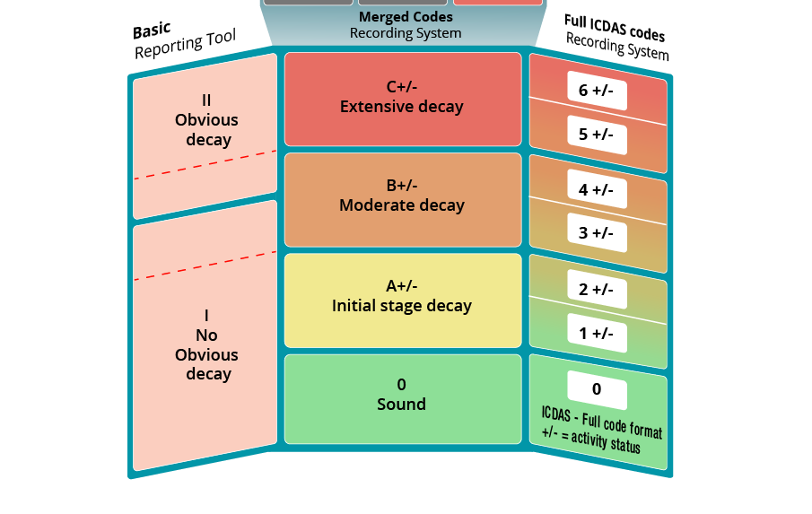
DETECÇÃO E AVALIAÇÃO DE LESÕES DE CÁRIE

